

**Садовая скамья-трансформер ССТ-01**

**Klappbare Garten Sitzgarnitur «Var Saim_01»**

**D Montageanleitung RU Схема сборки**

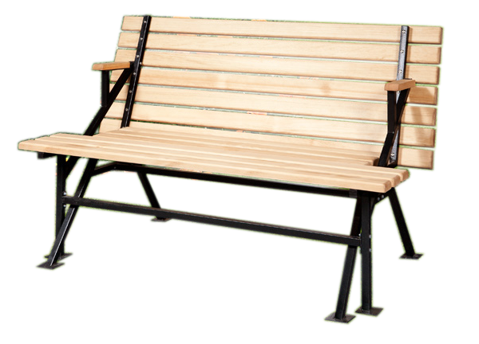 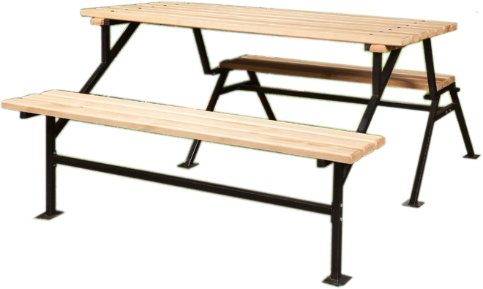

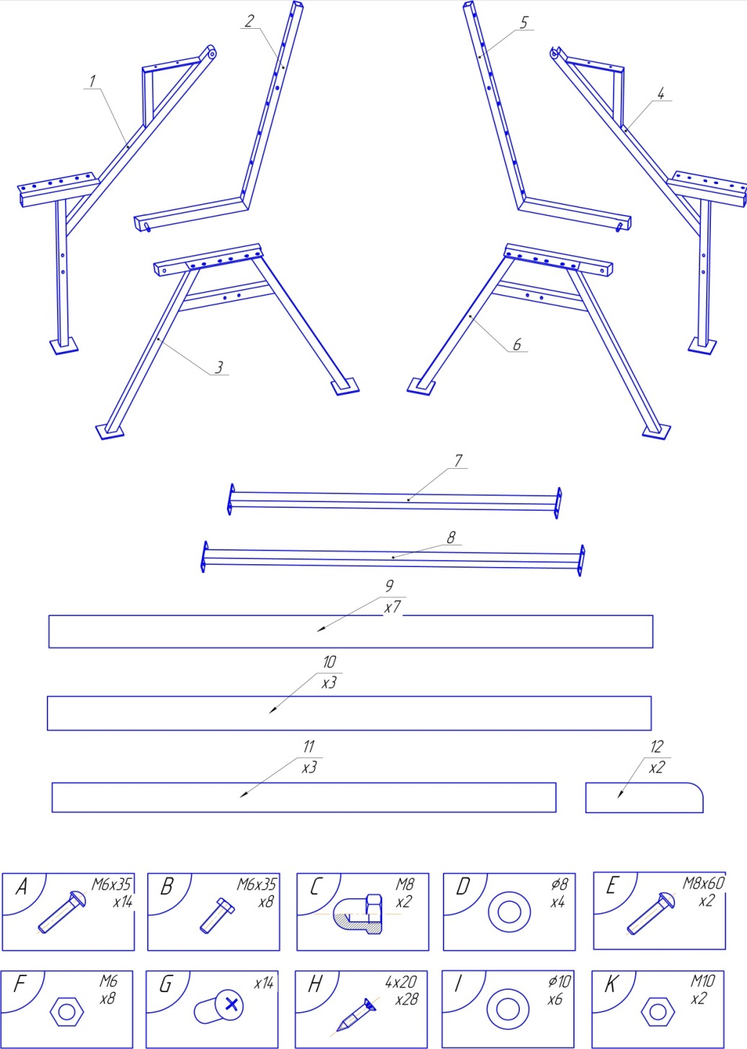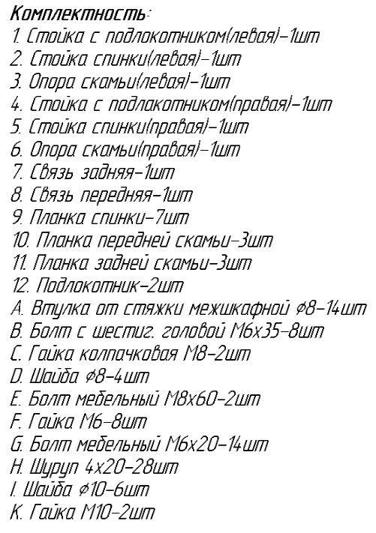

При возникновении трения металлических деталей при раскладывании – подложить в узлы регулировочную шайбу (I). В комплекте 2шт.

Wenn es Reibung von Metallteilen im ausgeklappten Zustand - eine Shim-Baugruppen zu setzen (I). Inklusive 2-tlg.

**Шаг 1**

Прикрепите опору скамьи (левую) поз.3 к стойке спинки(левой) поз.2 при помощи гайки М10 поз.К и шайбы Ø10 поз.I.

Стойку с подлокотником(левую) поз.1 прикрепите к стойке спинки(левой) поз.2 при помощи болта М8х60 поз.E , шайбы Ø8 поз.D и гайки колпачковой М8 поз.С.

Аналогично левой стороны собирается правая.

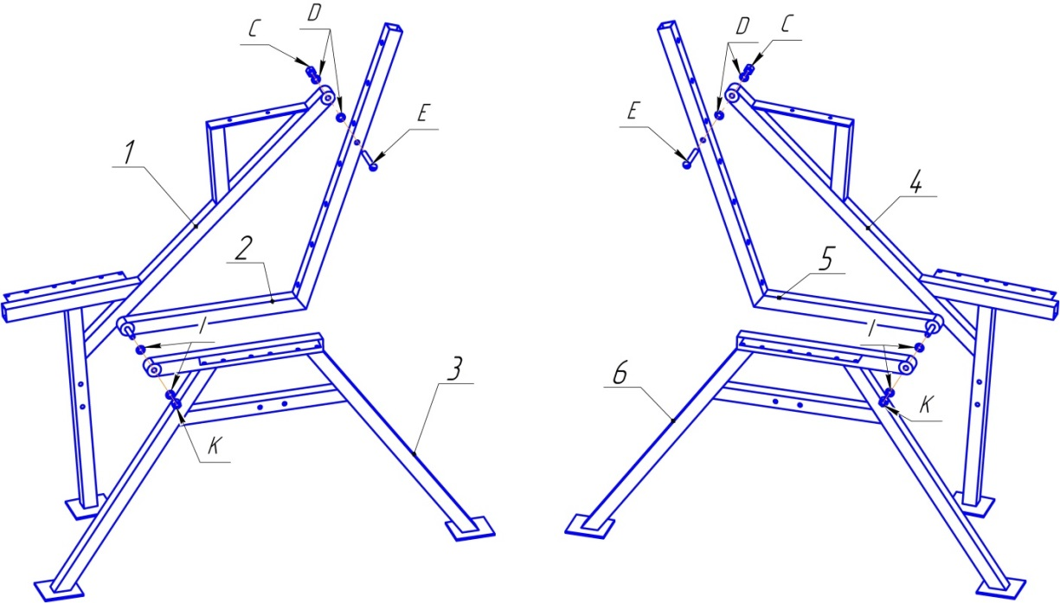

**Шаг 2**

Соединяем стойки скамьи левую и правую через связи поз.7 и поз.8 при помощи болтов с шестигранной головой М6х35 поз.B и гайки М6 поз.F.

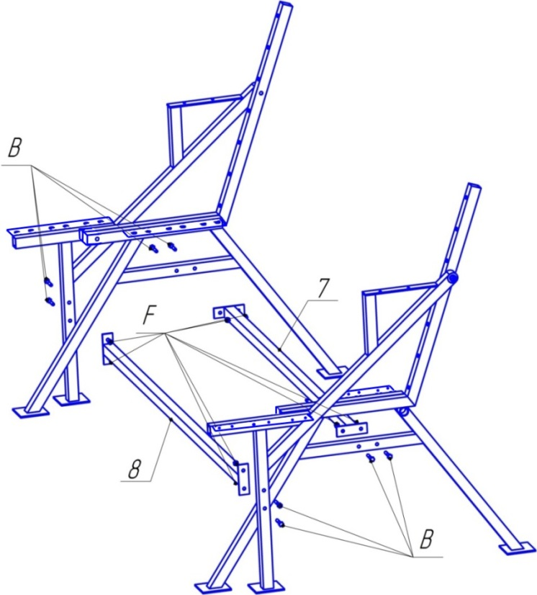

**Шаг 3**

Планки спинки поз.9 крепим к стойкам спинки поз.2 при помощи втулки стяжки межшкафной Ø8 поз. А и болта мебельного М6х20 поз.G.

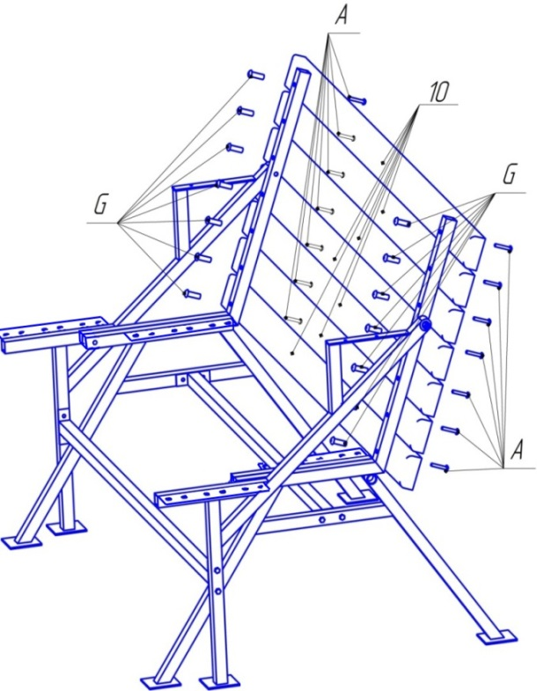

**Шаг 4**

При помощи шурупов 4х20 поз.H к стойкам скамьи крепим планки задней скамьи поз.11, планки передней скамьи поз. 10 и подлокотники поз. 12.

